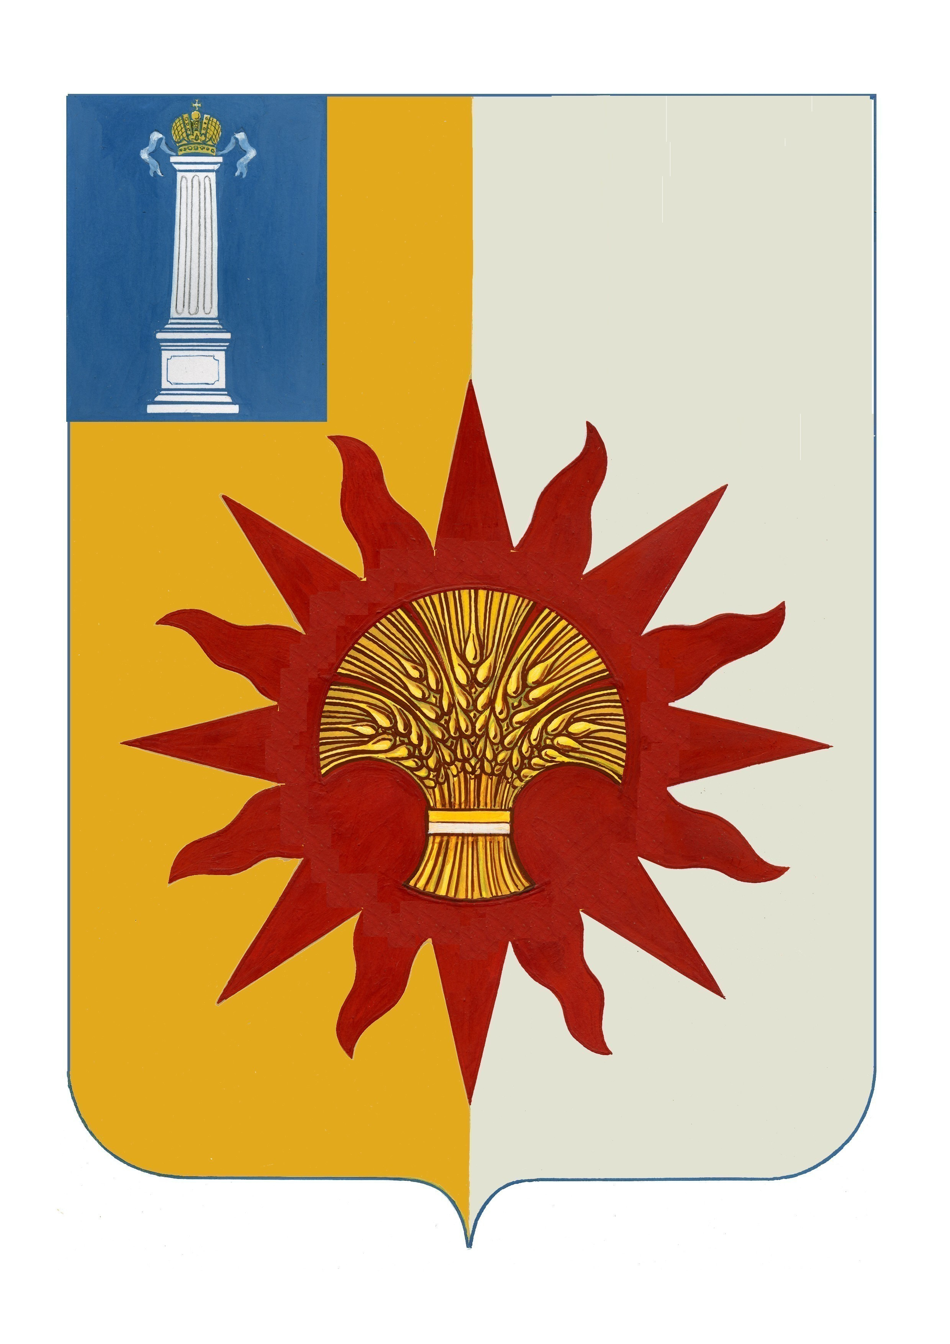

АДМИНИСТРАЦИЯ МУНИЦИПАЛЬНОГО ОБРАЗОВАНИЯ

«НОВОМАЛЫКЛИНСКИЙ РАЙОН»

УЛЬЯНОВСКОЙ ОБЛАСТИ

ПОСТАНОВЛЕНИЕ
01 декабря 2022 № 657
Экз.0
О внесении изменений в постановление администрации муниципального образования «Новомалыклинский район» от 29.12.2021 года № 794

В целях приведения нормативных правовых актов в соответствие с действующим законодательством, постановляю:
1. Внести в постановление администрации муниципального образования «Новомалыклинский район» от 29.12.2021 года № 794 «Об утверждении муниципальной программы «Здоровый муниципалитет» муниципального образования «Новомалыклинский район» Ульяновской области (далее по тексту - Посьановление), следующие изменения:
1.1. В Приложении к Постановлению «Паспорт муниципальной программы «Здоровый муниципалитет» муниципального образования «Новомалыклинский район» в строке 9 слова «Объем финансирования муниципальной программы за счет бюджетных ассигнований составляет 590,0 тыс. рублей, в том числе:
2022 год – 10,0 тыс. рублей, бюджет муниципального образования «Новомалыклинский район»,
2023 год – 145,0 тыс. рублей, бюджет муниципального образования «Новомалыклинский район»
2024 год – 145,0 тыс. рублей, бюджет муниципального образования «Новомалыклинский район»,
2025 год – 145,0 тыс. рублей, бюджет муниципального образования «Новомалыклинский район»,
2026 год – 145,0 тыс. рублей, бюджет муниципального образования «Новомалыклинский район», заменить словами «Объем финансирования муниципальной программы за счет бюджетных ассигнований составляет 49,0 тыс. рублей, в том числе:
2022 год – 9,0 тыс. рублей, бюджет муниципального образования «Новомалыклинский район»,
2023 год – 10,0 тыс. рублей, бюджет муниципального образования «Новомалыклинский район»
2024 год – 10,0 тыс. рублей, бюджет муниципального образования «Новомалыклинский район»,
2025 год – 10,0 тыс. рублей, бюджет муниципального образования «Новомалыклинский район»,
2026 год – 10,0 тыс. рублей, бюджет муниципального образования «Новомалыклинский район».
1.2. Приложение № 2 к муниципальной программе «Здоровый муниципалитет» муниципального образования «Новомалыклинский район» изложить в следующей редакции:
«

».
2 . Настоящее постановление вступает в силу после его обнародования, распространяет свое действие на правоотношения возникающие с 01.01.2022 года и подлежит размещению на официальном сайте муниципального образования «Новомалыклинский район» в информационно-телекоммуникационной сети «Интернет».
3. Контроль за исполнением настоящего постановления возложить на заместителя главы администрации — начальника управления социального развития администрации муниципального образования «Новомалыклинский район» - Гайнетдинову А.Г.

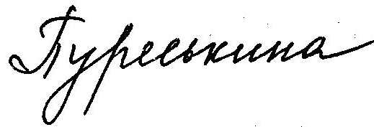
Глава администрации муниципального
образования «Новомалыклинский район» А.Д.Пуреськина

ПРИЛОЖЕНИЕ №2
к муниципальной программе «Здоровый муниципалитет» муниципального образования «Новомалыклинский район»

Система мероприятий муниципальной программы«Здоровый муниципалитет»
муниципального образования «Новомалыклинский район»

N п/п |  |  | Предполагаемый срок реализации | Источник финансового обеспечения | Объем финансового обеспечения реализации мероприятий  по годам, тыс. руб.
 | Наименование проекта, основного мероприятия (мероприятия) | Ответственные исполнители мероприятий |  |  | Всего | 2022 год | 2023 год | 2024 год | 2025 год | 2026 год
1 | 2 | 3 | 4 | 5 | 6 | 7 | 8 | 9 | 10 | 11
1. Мероприятия, направленные на профилактику и преодоление зависимости (вредных привычек)
1.1. | Проведение лекций, опросов (анкетирования), распространение памяток, буклетов о формировании здорового образа жизни и вреде алкогольной продукции и табака в трудовых коллективах на территории МО «Новомалыклинский район»  Разработка, изготовление, распространение агитационного материала (памятки, буклеты, беннеры) | ГУЗ «Новомалыклинская районная больница»  (по согласованию),  отдел охраны здоровья граждан администрации муниципального образования «Новомалыклинский район» | 2022-2026 гг | Всего, в том числе: | 2,0 | 0 | 0,5 | 0,5 | 0,5 | 0,5
1.1. |  |  |  | бюджетные ассигнования местного бюджета | 2,0 | 0 | 0,5 | 0,5 | 0,5 | 0,5
 | Итого по разделу |  | 2022-2026 гг | Всего, в том числе: | 2,0 | 0 | 0,5 | 0,5 | 0,5 | 0,5
 |  |  |  | бюджетные ассигнования местного бюджета | 2,0 | 0 | 0,5 | 0,5 | 0,5 | 0,5
2. Мероприятия, направленные на регулярность медицинского контроля, обеспечения средствами индивидуальной защиты
2.1 | Организация «Палаток здоровья» в дни культурно-массовых мероприятий, проводимых администрацией муниципального образования «Новомалыклинский район» | ГУЗ «Новомалыклинская районная больница»  (по согласованию),  отдел охраны здоровья граждан администрации муниципального образования «Новомалыклинский район» | 2022-2026 гг | Всего, в том числе: | 2,0 | 0 | 0,5 | 0,5 | 0,5 | 0,5
2.1 |  |  |  | бюджетные ассигнования местного бюджета | 2,0 | 0 | 0,5 | 0,5 | 0,5 | 0,5
2.2 | Профилактические акции в населенных пунктах муниципального образования, в том числе: «Проверь свое здоровье»  Организация Флюорографических обследований, профилактических осмотров | ГУЗ «Новомалыклинская районная больница»,  отдел охраны здоровья граждан администрации муниципального образования «Новомалыклинский район» | 2022-2026 гг | Всего, в том числе: | 2,0 | 0 | 0,5 | 0,5 | 0,5 | 0,5
2.2 |  |  |  | бюджетные ассигнования местного бюджета | 2,0 | 0 | 0,5 | 0,5 | 0,5 | 0,5
2.3 | Приобретение средств индивидуальной защиты, приборов для проведения термометрии, дезинфицирующих средств, мед изделий | ГУЗ «Новомалыклинская районная больница»  (по согласованию),  отдел охраны здоровья граждан администрации муниципального образования «Новомалыклинский район» | 2022-2026 гг | Всего, в том числе: | 2,0 | 0 | 0,5 | 0,5 | 0,5 | 0,5
2.3 |  |  |  | бюджетные ассигнования местного бюджета | 2,0 |  | 0,5 | 0,5 | 0,5 | 0,5
 | Итого по разделу |  | 2022-2026 гг | Всего, в том числе: | 6,0 | 0 | 1,5 | 1,5 | 1,5 | 1,5
 | Итого по разделу |  |  | бюджетные ассигнования местного бюджета | 6,0 | 0 | 3,0 | 1,5 | 1,5 | 1,5
3. Мероприятия, направленные на формирование ценностей здорового образа жизни
3.1 | Проведение акций, направленных на информирование населения по вопросам здорового образа жизни, в том числе:  «Прогулка с доктором»,  «10000 шагов — путь к здоровью»  «100 советов для здоровья»,  «Алкоголь — начало конца»,  «Без привычек вредных жить на свете здорово»,  «Брось курить — вздохни свободно»,  «Выбирай спорт! Выбирай здоровье!» | Отдел охраны здоровья граждан администрации муниципального образования «Новомалыклинский район»,  главы сельских поселений (по согласованию) | 2022-2026 гг | Всего, в том числе: | 2,0 | 0 | 0,5 | 0,5 | 0,5 | 0,5
3.1 |  |  |  | бюджетные ассигнования местного бюджета | 2,0 | 0 | 0,5 | 0,5 | 0,5 | 0,5
3.2 | Проведение фестиваля  «Северная ходьба»  Приобретение спортивного оборудования для северной ходьбы | Главный специалист-эксперт по физической культуре и спорту отдела по делам молодежи администрации муниципального образования «Новомалыклинский район»,  отдел охраны здоровья граждан администрации муниципального образования «Новомалыклинский район» | 2022-2026 гг | Всего, в том числе: | 2,0 | 0 | 0,5 | 0,5 | 0,5 | 0,5
3.2 |  |  |  | бюджетные ассигнования местного бюджета | 2,0 | 0 | 0,5 | 0,5 | 0,5 | 0,5
3.3 | Участие в конференции муниципальных образований Ульяновской области, членов Ассоциации «Здоровые города, районы и поселки»  (Оплата членских взносов) | Администрация муниципального образования «Новомалыклинский район», | 2022-2026 гг | Всего, в том числе: | 33,0 | 9,0 | 6,0 | 6,0 | 6,0 | 6,0
3.3 |  |  |  | бюджетные ассигнования местного бюджета | 33,0 | 9,0 | 6,0 | 6,0 | 6,0 | 6,0
3.4 | Проведение агитпоезда «За здоровый образ жизни и здоровую, счастливую семью» | Администрация муниципального образования «Новомалыклинский район», | 2022-2026 гг | Всего, в том числе: | 2,0 | 0 | 0,5 | 0,5 | 0,5 | 0,5
3.4 |  |  |  | бюджетные ассигнования местного бюджета | 2,0 | 0 | 0,5 | 0,5 | 0,5 | 0,5
3.5 | Организация работы дворовых тренеров | Администрация муниципального образования «Новомалыклинский район», | 2022-2026 гг | Всего, в том числе: | 2,0 | 0 | 0,5 | 0,5 | 0,5 | 0,5
3.5 | Организация работы дворовых тренеров |  |  | бюджетные ассигнования местного бюджета | 2,0 | 0 | 0,5 | 0,5 | 0,5 | 0,5
 | Итого по разделу |  | 2022-2026 гг | Всего, в том числе: | 41,0 | 9,0 | 8,0 | 8,0 | 8,0 | 8,0
 | Итого по разделу |  |  | бюджетные ассигнования местного бюджета | 41,0 | 9,0 | 8,0 | 8,0 | 8,0 | 8,0
 | ВСЕГО по муниципальной программе |  | 2022-2026 гг | Всего, в том числе: | 49,0 | 9,0 | 10,0 | 10,0 | 10,0 | 10,0
 | ВСЕГО по муниципальной программе |  |  | бюджетные ассигнования местного бюджета | 49,0 | 9,0 | 10,0 | 10,0 | 10,0 | 10,0

